Բովանդակություն

Ներածություն 4
ԳԼՈՒԽ 1. Ցանցային համակարգերի տեսական հիմունքները 7
1.1. Գրաֆների տեսության հիմնական հասկացությունները 7
1.2. Ցանցերի հիմնական տոպոլոգիական չափումները և մետրիկաները (աստիճան, խտություն, հեռավորություններ, կենտրոնականություն) 15
1.3. Իրական ցանցերի մասշտաբային անկախությունը և կառուցվածքային կայունությունը 25

Ներածություն

Ժամանակակից աշխարհում բազմաթիվ բնական, սոցիալական և տեխնոլոգիական համակարգեր բնութագրվում են իրենց առանձին տարրերի միջև գոյություն ունեցող փոխկապակցվածություններով։ Մարդկանց միջև սոցիալական հարաբերությունները, տեղեկատվության տարածումը, կենսաբանական օրգանիզմներում նեյրոնների փոխազդեցությունը, ինչպես նաև տարբեր կազմակերպությունների և համակարգերի համագործակցությունը նման փոխկապակցված համակարգերի օրինակներ են։ Այս համակարգերի ուսումնասիրությունը կարևոր նշանակություն ունի, քանի որ դրանց կառուցվածքի վերլուծությունը հնարավորություն է տալիս բացահայտելու տարրերի միջև կապերի առանձնահատկությունները, համակարգի կազմակերպման սկզբունքները և դրա գործունեության վրա ազդող կառուցվածքային գործոնները։

Նման համակարգերի մաթեմատիկական նկարագրման և ուսումնասիրության հիմնական գործիքներից մեկը գրաֆների տեսությունն է։ Դրա միջոցով հնարավոր է իրական համակարգերի տարրերը ներկայացնել որպես գագաթներ, իսկ դրանց միջև գոյություն ունեցող հարաբերությունները՝ որպես կողեր։ Այսպիսի ներկայացումը հնարավորություն է տալիս բարդ համակարգերը դիտարկել որպես միասնական կառուցվածքներ և կիրառել մաթեմատիկական ու հաշվողական մեթոդներ դրանց հատկությունների ուսումնասիրության համար։
Ցանցային համակարգերի ուսումնասիրության կարևոր ուղղություններից է դրանց կառուցվածքային հատկությունների բացահայտումը։ Այդ նպատակով կիրառվում են տարբեր քանակական ցուցանիշներ, որոնցից են գագաթների աստիճանը, ցանցի խտությունը, կապակցվածությունը, կլաստերացման գործակիցը, կարճագույն ճանապարհների երկարությունը և կենտրոնականության չափանիշները։ Նշված ցուցանիշների միջոցով հնարավոր է գնահատել ցանցի կազմակերպվածության աստիճանը, բացահայտել առավել կարևոր դիրք ունեցող տարրերը, ուսումնասիրել կապերի բաշխումը և հայտնաբերել համակարգին բնորոշ կառուցվածքային օրինաչափություններ։
Հատուկ հետաքրքրություն է ներկայացնում տարբեր բնույթի ցանցերի կառուցվածքային հատկությունների համեմատությունը։ Չնայած ցանցերը կարող են նկարագրել իրարից էապես տարբերվող համակարգեր, դրանց կառուցվածքային վերլուծությունը հնարավորություն է տալիս բացահայտելու որոշ ընդհանուր օրինաչափություններ։ Միաժամանակ տարբերությունները կարող են պայմանավորված լինել համակարգերի բնույթով, տարրերի փոխազդեցության մեխանիզմներով և կապերի ձևավորման սկզբունքներով։
Աշխատանքի արդիականությունը։ Թեմայի արդիականությունը պայմանավորված է ժամանակակից գիտության և տեխնոլոգիաների տարբեր ոլորտներում ցանցային համակարգերի լայն կիրառությամբ։ Իրական ցանցերի կառուցվածքային ուսումնասիրությունը հնարավորություն է տալիս ոչ միայն նկարագրելու դրանց կազմակերպվածությունը, այլև բացահայտելու այն օրինաչափությունները, որոնք բնորոշ են տարբեր տեսակի համակարգերին։ Այս տեսանկյունից կարևոր է տարբեր բնույթի ցանցերի ուսումնասիրությունն ու համեմատությունը՝ գրաֆների տեսության և ցանցային վերլուծության մեթոդների կիրառմամբ։
Աշխատանքի նպատակը։ Ուսումնասիրել տարբեր բնույթի իրական ցանցային համակարգերի կառուցվածքային հատկությունները, գրաֆների տեսության մեթոդների և համապատասխան քանակական ցուցանիշների կիրառմամբ բացահայտել դրանցում առկա կառուցվածքային օրինաչափությունները և իրականացնել ցանցերի համեմատական վերլուծություն։
Աշխատանքի հիմնական խնդիրներն են՝
- Ուսումնասիրել գրաֆների տեսության և ցանցային համակարգերի տեսական հիմունքները։
- Ներկայացնել ցանցերի հիմնական տեսակները և դրանց մաթեմատիկական ներկայացման եղանակները։
- Ուսումնասիրել ցանցերի կառուցվածքային բնութագրող հիմնական ցուցանիշները։
- Ուսումնասիրել ցանցային համակարգերի հիմնական մոդելները և դրանց բնորոշ օրինաչափությունները։
- Ընտրել տարբեր բնույթի իրական ցանցեր և ուսումնասիրել դրանց տվյալների կառուցվածքն ու առանձնահատկությունները։
- Կառուցել ընտրված ցանցերի գրաֆային ներկայացումները։
- Հաշվարկել և վերլուծել ցանցերի հիմնական կառուցվածքային ցուցանիշները։
- Բացահայտել ուսումնասիրվող ցանցերին բնորոշ կառուցվածքային առանձնահատկությունները։
- Իրականացնել տարբեր ցանցերի համեմատական վերլուծություն և ձևակերպել համապատասխան եզրակացություններ։
Ուսումնասիրության օբյեկտը տարբեր բնույթի իրական ցանցային համակարգերն են և դրանց տարրերի միջև գոյություն ունեցող փոխկապակցվածությունները։
Ուսումնասիրության առարկան ցանցային համակարգերի կառուցվածքային հատկությունները, դրանք բնութագրող քանակական ցուցանիշները և կառուցվածքային օրինաչափությունների բացահայտման մեթոդներն են։
Հետազոտության մեթոդները։ Աշխատանքում կիրառվելու են գրաֆների տեսության մաթեմատիկական մեթոդներ, ցանցերի կառուցվածքային և վիճակագրական վերլուծություն, համեմատական վերլուծություն, ինչպես նաև համակարգչային մոդելավորում և ծրագրային իրականացում։
Աշխատանքի գործնական նշանակությունը։ Աշխատանքի գործնական հատվածում նախատեսվում է ուսումնասիրել երեք տարբեր բնույթի ցանցային համակարգեր՝ Հայկական Վիքիպեդիայի հոդվածների միջև հղումների ցանցը, Caenorhabditis elegans օրգանիզմի նեյրոնային ցանցը և ֆուտբոլիստների ու ֆուտբոլային ակումբների միջև պատկանելության երկշերտ ցանցը։ Վերջինիս հիման վրա նախատեսվում է ստանալ նաև ֆուտբոլիստների միաշերտ ցանցային ներկայացումը։ Ընտրված համակարգերի կառուցման, պատկերավորման և կառուցվածքային վերլուծության համար կկիրառվեն Python ծրագրավորման լեզուն և NetworkX գրադարանը։
Աշխատանքի արդյունքում նախատեսվում է ստանալ ընտրված ցանցերի կառուցվածքային բնութագրերը, բացահայտել դրանցում առկա առանձնահատկություններն ու օրինաչափությունները և համեմատել տարբեր բնույթի համակարգերի կառուցվածքային հատկությունները։

ԳԼՈՒԽ 1. Ցանցային համակարգերի տեսական հիմունքները

Գրաֆների տեսության հիմնական հասկացությունները

Դիցուք V = {v₁, … , v_{n}} ցանկացած ոչ դատարկ վերջավոր բազմություն է, և դիցուք V⁽²⁾ – ը V բազմության տարրերի բոլոր ոչ կարգավոր զույգերի բազմությունն է: Նշենք, որ $\left|V^{2}\right|= \left({n \atop 2}\right)$ Ենթադրենք, որ E – ն V⁽²⁾ ենթաբազմություն է։
Սահմանում 1․1․1։ (V, E) կարգավոր զույգին կանվանենք գրաֆ, և կնշանակենք G – ով։
G(V, E) գրաֆի V բազմության տարրերին կանվանենք գրաֆի գագաթներ, իսկ E – ն բազմության տարրերին՝ կողեր։ Եթե անհրաժեշտ է շեշտել, որ V – ն հանդիսանում է է G գրաֆի գագաթների բազմություն (E – ն հանդիսանում է G գրաֆի կողերի բազմություն), ապա այդ դեպքում նշվում է V(G) (E(G)): Եթե $e∈E$ կողը $u, v ∈V$ գագաթներից բաղկացած զույգն է, ապա այդ փաստը նշվում է $e=uv$ կերպ։
Դիցուք G(V, E) և G՛(V՛, E՛) երկու գրաֆներ են։
Սահմանում 1․1․2։ G և G՛ գրաֆները կանվանենք հավասար և կգրենք G = G՛ այն և միայն այն դեպքում, երբ V = V՛ և E = E՛։
Նշենք, որ գրաֆները կարելի է դիտարկել որպես հատուկ տիպի համասեռ բինար հարաբերություն, որի հենքային բազմությունը V - ն է: Հիշենք, որ $α$ ⊆ V×V բինար հարաբերությունը կոչվում է
- ռեֆլեքսիվ, ցանկացած $v$ ∈ V համար $vαv$,
- անտիռեֆլեքսիվ, ցանկացած $v$ ∈ V համար $v\overline{α}v$,
- սիմետրիկ, եթե ցանկացած $u, v$ ∈ V համար բավարարվում է հետևյալ պայմանը՝ եթե $uαv$, ապա $vαu$:
Նկատենք, որ G(V, E) գրաֆը կարող ենք դիտարկել որպես $α$ ⊆ V×V անտիռեֆլեքսիվ, սիմետրիկ բինար հարաբերություն, որտեղ ցանկացած
$u, v$ ∈ V համար բավարարվում է հետևյալ պայմանը. $uαv$ այն և միայն այն դեպքում, երբ $uv$ ∈ E:
Սահմանում 1․1․3։ G գրաֆը կանվանենք նշված (կամ համարակալված), եթե այդ գրաֆի գագաթներին վերագրված են զույգ առ զույգ տարբեր նիշեր:
Գրաֆներ դիտարկելիս մեզ համար կարևոր է, թե որ գագաթներն են միացված կողով, և որոնք՝ ոչ: Հատուկ նշենք, որ կետերը միացնող կորի ձևը կարևոր չէ:
Դիցուք G(V, E) – ն գրաֆ է, $u, v$ ∈ V և $e, e՛$ ∈ E:
Սահմանում 1․1․4։ $u$ և $v$ գագաթները կանվանենք հարևան, եթե $uv$ ∈ E :
Սահմանում 1․1․5: $u$ գագաթը $e$ կողին կանվանենք կից, եթե $uv$ ∈ $e$։
Սահմանում 1․1․6: $e$և $e'$ տարբեր կողերը կանվանենք հարևան, եթե գոյություն ունի $v$ ∈ V այնպես, որ $v$ – ն կից է $e$– ին և $e'$ - ին։

Դիտարկենք G(V, E) գրաֆը․
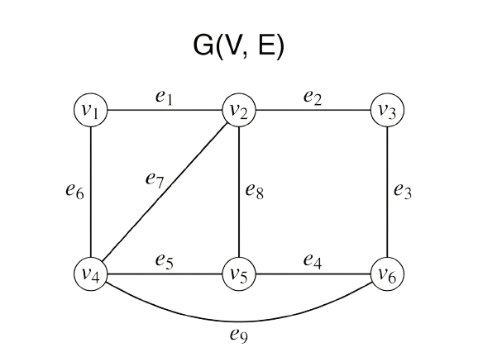
Նկար 1

Եթե $G(V, E)$ գրաֆում $V = \{v_{1}, … , v_{n}\} և E = \{e_{1}, … , e_{m}\}$, ապա այդ գրաֆին համապատասխանեցնենք $n x n$ կարգի $A\left(G\right)={\left(a_{ij}\right)}_{nxn}$ մատրիցը հետևյալ կերպ․
$$a_{ij}=\left\{\begin{aligned}1, &եթե v_{i} և v_{j} հարևան են, \\ 0, &հակառակ դեպքում\end{aligned}\right.$$

A(G) մատրիցը կոչվում է G գրաֆի հարևանության մատրից։ Նկատենք, որ ցանկացած $i-ի$ համար ($1≤i≤n$) $a_{ii}=0$, և ցանկացած $i, j-ի$ համար ($1≤i, j≤n$) $a_{ij}= a_{ji}:$
Նշենք, որ զրոներից և մեկերից կազմված $n x n$ կարգի յուրաքանչյուր A մատրից, որը բավարարում է հետևյալ երկու պայմաններին. ցանկացած $i$ - ի համար ($1≤i≤n$) $a_{ii}=0$, և ցանկացած $i, j-ի$ համար ($1≤i, j≤n$) $a_{ij}= a_{ji}$, հանդիսանում է համարակալված գագաթներով որևէ գրաֆի հարևանության մատրից։
Նկար 1 – ում պատկերված գրաֆի համար հարևանության մատրիցը կլինի հետևյալը․
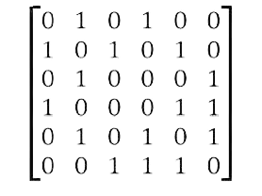

Եթե $G(V, E)$ գրաֆում$V = \{v_{1}, … , v_{n}\} և E = \{e_{1}, … , e_{m}\},$ ապա այդ գրաֆին համապատասխանեցնենք $n x m$ կարգի $B\left(G\right)={\left(b_{ij}\right)}_{nxm}$ մատրիցը հետևյալ կերպ․
$$a_{ij}=\left\{\begin{aligned}1, &եթե v_{i} և e_{j} կից են, \\ 0, &հակառակ դեպքում\end{aligned}\right.$$
B(G) մատրիցը կոչվում է G գրաֆի կցության մատրից։ Նկատենք, որ կցության
մատրիցի սյուները զույգ առ զույգ տարբեր են և յուրաքանչյուր սյուն պարունակում է ճիշտ երկու 1։
Նշենք, որ զրոներից և մեկերից կազմված $n x m$ կարգի յուրաքանչյուր B մատրից, որի որի սյուները զույգ առ զույգ տարբեր են և յուրաքանչյուր սյուն պարունակում է ճիշտ երկու , հանդիսանում է համարակալված գագաթներով և կողերով որևէ գրաֆի գրաֆի կցության մատրից։

Նկար 1 – ում պատկերված գրաֆի համար կցության մատրիցը կլինի հետևյալը․

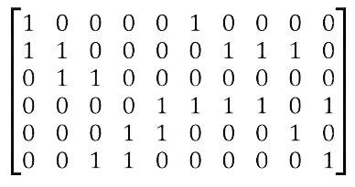
Սահմանում 1.1․7։ Ցանկացա$ծ v$ ∈ V գագաթի համար $N_{G}\left(v\right)-$ով կնշանակենք $v$ գագաթի շրջակայքը՝ $G$ գրաֆի բոլոր այն գագաթների բազմությունը, որոնք կից են
$v$ - ին:
Սահմանում 1․1․8։ Դիցուք U ⊂ V(G).
- $N_{G}^{'}\left(U\right)-ով$ կնշանակենք G գրաֆի բոլոր այն գագաթների բազմությունը, որոնք կից են U – ին։
- $U$ բազմության շրջակայքը $N_{G}\left(U\right)=N_{G}^{'}\left(U\right) \backslash$ $U$ – ն է։
- $N_{G}\left(U\right)$ – ի գագաթները կանվանենք $U$ բազմության կոնտակտներ։

Դիտարկենք $G(V, E)$ գրաֆը․

Սահմանում 1․1․9։ $v$ ∈ $V(G)$ գագաթի համար $d_{G}(v)$ – ով կնշանակենք $v$ գագաթի աստիճանը $G$ գրաֆում, այսինքն՝ $G$ գրաֆի այն կողերի քանակը, որոնք կից են $v$ – ին։
$G$ գրաֆում $v$ գագաթը կոչվում է մեկուսացված, եթե $d_{G}(v)$ = 0 և կոչվում է կախված, եթե $d_{G}(v)$ = 1։

Սահմանում 1․1․10։ $G$ գրաֆի նվազագույն աստիճանը կնշանակենք $δ(G)$ – ով։
Սահմանում 1․1․11։ $G$ գրաֆի առավելագույն աստիճանը կնշանակենք $∆(G)$ – ով։

Թեորեմ 1․1․1 (Լ․ Էյլեր)։ Կամայական $G(V, E)$ գրաֆում տեղի ունի

$$\sum_{v ∈V(G)}{d_{G}\left(v\right)=2|E(G)|}$$
Ապացույց։ Քանի որ ցանկացած կող կից է երկու գագաթի, ապա $\sum_{v ∈V(G)}{d_{G}(v)}$ գումարում այդ կողը հաշվվում է 2 անգամ, հետևաբար՝

$$\sum_{v ∈V(G)}{d_{G}\left(v\right)=2|E(G)|}$$

Հետևանք 1․1․1։ Կամայական $G$($V, E)$ գրաֆում կենտ աստիճան ունեցող գագաթների քանակը զույգ է։
Ապացույց։ Համաձայն թեորեմ 1․1.1 – ի ՝
$$2\left|E\left(G\right)\right|= \sum_{v ∈V(G)}{d_{G}(v)}= \sum_{v ∈V\left(G\right)-ն զույգ է}{d_{G}(v)} + \sum_{v ∈V\left(G\right)-ն կենտ է }{d_{G}(v)}$$

Նկատենք, որ հավասարության ձախ մասը, ինչպես նաև աջ մասում գտնվող առաջին գումարելին զույգ թվեր են, հետևաբար զույգ է նաև երկրորդ գումարելին, որտեղից հետևում է, որ զույգ է նաև կենտ աստիճան ունեցող գագաթների քանակը։

Դիցուք $G(V, E)$ – ն գրաֆ է։
Սահմանում 1․1․12։ $G$ գրաֆի $u_{0}, u_{1}, …, u_{k-1}, u_{k}$ գագաթներից և $e_{1}, …, e_{k}$ կողերից կազմված $u_{0}, e_{1}, u_{1}, …, u_{k-1}, e_{k}, u_{k}$ հաջորդականությունը կանվանենք $k$ երկարությամբ $u_{0}-ից u_{k}$ շրջանցում կամ $k$ երկարությամբ ($u_{0}, u_{k}$) – շրջանցում, եթե $e_{i}=u_{i-1}u_{i}$, երբ
1$≤i ≤k$ : Սահմանված ($u_{0}, u_{k}$) – շրջանցումը կրճատ կնշանակենք նրա գագաթների $u_{0}, u_{1}, …, u_{k-1}, u_{k}$ հաջորդականությամբ, ենթադրելով, որ յուրաքանչյուր հաջորդ գագաթ հարևան է նախորդին։
Նշենք, որ շրջանցման մեջ գագաթները և կողերը կարող են կրկնվել, իսկ ($u_{0}, u_{k}$) - շրջանցման երկարությունը ցույց է տալիս այդ շրջանցման մեջ առկա կողերի քանակը, երբ յուրաքանչյուր կող հաշվվում է այնքան անգամ, որքան այն հանդիպում է շրջանցման մեջ։

Սահմանում 1.1․13։ ($u_{0}, u_{k}$) – շրջանցումը կանվանենք փակ, եթե $u_{0}=u_{k}$:
Սահմանում 1.1․14։ $G$ գրաֆի ($u_{0}, u_{k}$) – շրջանցումը կանվանենք $u_{0}-ից u_{k} ճ$անապարհ կամ ($u_{0}, u_{k}$) – ճանապարհ, եթե $u_{0}, u_{1}, …, u_{k-1}, u_{k}$ – ն $G$ գրաֆի զույգ առ զույգ տարբեր կողեր են։ Եթե $P$ – ն $G$ գրաֆի ճանապարհ է, ապա |$P$| - ով կնշանակենք այդ ճանապարհի երկարությունը, այսինքն՝ այդ ճանապարհի մեջ առկա կողերի քանակը։
Սահմանում 1.1․15։ $G$ - ի գրաֆի ($u_{0}, u_{k}$) – ճանապարհը կանվանենք պարզ, եթե նրա մեջ մտնող բոլոր գագաթները զույգ առ զույգ տարբեր են։
Սահմանում 1.1․16։ $G$ - ի գրաֆի ($u_{0}, u_{k}$) – ճանապարհը կանվանենք փակ ճանապարհ կամ ցիկլ, եթե այն փակ շրջանցում է, այսինքն՝ եթե $u_{0}=u_{k}$:
Սահմանում 1․1.17: ։ $G$ - ի գրաֆի ցիկլը կանվանենք պարզ, եթե նրանում կրկնվում են միայն առաջին և վերջին գագաթները։
$n$ գագաթ ունեցող պարզ ցիկլը նշանակվում է $C_{n}$ – ով, $n ≥3 ,$իսկ $n$ գագաթ ունեցող պարզ ճանապարհը նշանակվում է $P_{n}$ – ով:

Սահմանում 1․1․18։ $G$ գրաֆում $u և v$ գագաթների միջև հեռավորությունը կսահմանենք որպես կարճագույն ($u, v$) – ճանապարհի երկարություն, $G$ գրաֆում գոյություն ունի առնվազն մեկ ($u, v$) – ճանապարհ, և $+∞$՝ հակառակ դեպքում։ $G$ գրաֆում $u և v$ գագաթների միջև հեռավորությունը կնշանակենք $d_{G}\left(u, v\right)-ով կամ d\left(u, v\right)-ով։$
Նկատենք, որ
- $G$ գրաֆի ցանկացած $u և v$ գագաթների համար $d_{G}\left(u, v\right) ≥0$ և $d_{G}\left(u, v\right)= 0$ այն և միայն այն դեպքում, երբ $u=v$:
- $G$ գրաֆի ցանկացած $u և v$ գագաթների համար $d_{G}\left(u, v\right)= d_{G}\left(v, u\right)$:
- $G$ գրաֆի ցանկացած $u և w$ գագաթների համար $d_{G}\left(u, v\right) ≤ d_{G}\left(u, w\right) ≤ d_{G}\left(w, v\right)$:

Այսինքն, ցանկացած $G(V, E)$ գրաֆի համար, որում կամայական երկու գագաթների միջև կա միացնող ճանապարհ, $(V, d_{G})$ զույգն իրենից ներկայացնում է մետրիկական տարածություն։

Դիցուք $G$ – ն և $H$ – ը գրաֆներ են։

Սահմանում 1․1․19: $H$ գրաֆը կոչվում է $G$ գրաֆի ենթագրաֆ և նշանակվում է $H⊆G$, եթե $V\left(H\right)⊆V\left(G\right) և E\left(H\right)⊆ E\left(G\right)։$Հակասակ դեպքում կգրենք $H⊄G$:
Սահմանում 1․1․20։ $H$ գրաֆը կոչվում է $G$ գրաֆի կմախքային ենթագրաֆ, եթե $H⊆G$և $V\left(H\right)=V(G)$:

Օրինակ՝
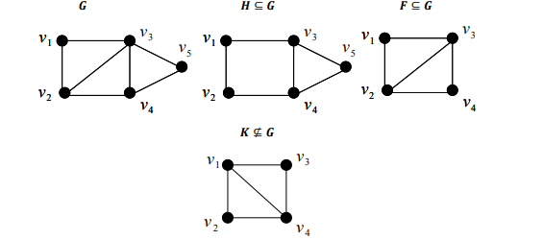
Նկար 2

Դիցուք $G(V, E)$ – ն գրաֆ է և է $S⊆V(G)$։
Սահմանում 1․1․21։ $G$ գրաֆի $G[S]$ ենթագրաֆը կոչվում է $S$ բազմությամբ ծնված ենթագրաֆ կամ ծնված ենթագրաֆ, եթե $V\left(G\left[S\right]\right)=S և E(G\left[S\right]=\{uv:u, v ∈S և uv ∈E(G)\})$:

Օրինակ՝

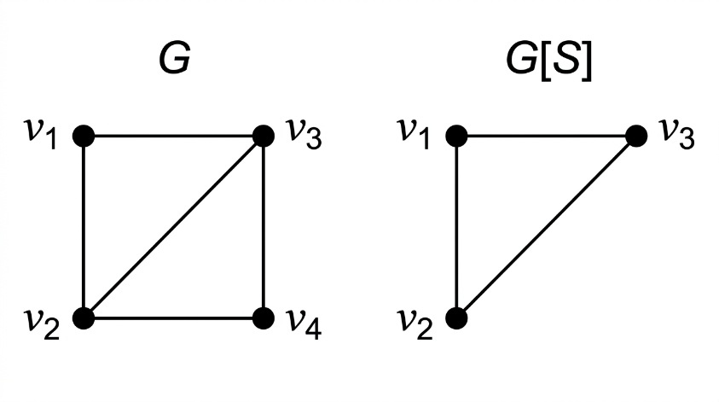
Նկար 3

Դիցուք $G(V, E)$ – ն գրաֆ է։
Սահմանում 1․1․20։ $G$ գրաֆը կանվանենք կապակցված, եթե նրա ցանկացած երկու $u և v$ գագաթների համար $G$ գրաֆում գոյություն ունի ($u, v$) – ճանապարհ։
Կապակցված են նաև ստորև պատկերված երեք գրաֆները:

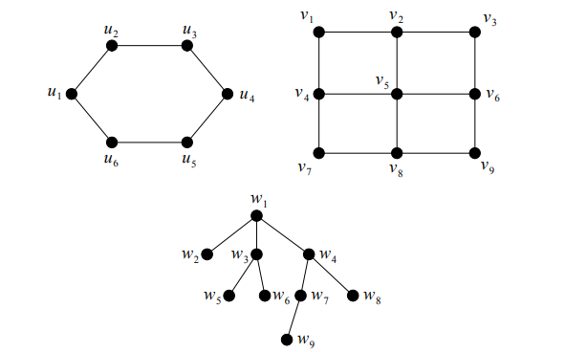
Նկար 3

Դիտարկենք $G գրաֆի G_{j}=G[V_{j}]$ ենթագրաֆները, $1 ≤j ≤ p$: $G գրաֆի$ $G_{1}, G_{2}, …, G_{p}$ենթագրաֆներն ընդունված է անվանել $G$ գրաֆի կապակցվածության բաղադրիչներ կամ կապակցված բաղադրիչներ։ Նկատենք, որ գրաֆի կապակցվածության բաղադրիչները կապակցված գրաֆներ են։

Դիտողություն 1․1․1։ $G$ գրաֆը կապակցված է այն և միայն այն դեպքում, երբ այն ունի կապակցվածության մեկ բաղադրիչ։

1.2. Ցանցերի հիմնական տոպոլոգիական չափումները և մետրիկաները (աստիճան, խտություն, հեռավորություններ, կենտրոնականություն)

Նախորդ բաժնում դիտարկված գրաֆների դասական տեսությունը տալիս է համակարգերի մաթեմատիկական հիմքը, որտեղ գագաթներն ու կողերը հանդես են գալիս որպես աբստրակտ օբյեկտներ: Սակայն իրական աշխարհի համակարգերն ուսումնասիրելիս մաթեմատիկական գրաֆները փոխակերպվում են բարդ ցանցերի (Complex Networks), որտեղ հանգույցներն ու դրանց միջև կապերն ունեն կոնկրետ ֆիզիկական, կենսաբանական կամ տեղեկատվական նշանակություն (օրինակ՝ օդանավակայաններ և ավիաչվերթներ, նեյրոններ և սինապսային կապեր, գիտնականներ և համատեղ հոդվածներ):
Մաթեմատիկական գրաֆների տեսության միջոցով ցանցերի ուսումնասիրությունը դիսկրետ մաթեմատիկայի հիմնարար սյուներից մեկն է: 1735 թ. Էյլերի կողմից Քյոնիգսբերգի կամուրջների հայտնի խնդրի լուծումը հաճախ համարվում է ցանցերի տեսության առաջին իրական ապացույցը, իսկ քսաներորդ դարի ընթացքում գրաֆների տեսությունը վերածվել է գիտելիքների ծավալուն մի համակարգի: Ցանցերը լայնորեն ուսումնասիրվել են նաև սոցիալական գիտություններում: Սոցիոլոգիայում ցանցային տիպիկ ուսումնասիրությունները ներառում են հարցումների անցկացում, որտեղ հարցվողներին խնդրում են մանրամասնել իրենց շփումներն ուրիշների հետ: Այնուհետև պատասխանների հիման վրա կարելի է վերակառուցել մի ցանց, որտեղ գագաթները ներկայացնում են անհատներին, իսկ կողերը՝ նրանց միջև եղած փոխազդեցությունները: Սոցիալական ցանցերի տիպիկ ուսումնասիրություններն անդրադառնում են կենտրոնականությանը (որ անհատներն են լավագույնս կապված ուրիշների հետ կամ ունեն ամենամեծ ազդեցությունը) և կապակցվածությանը (արդյոք և ինչպես են անհատները միմյանց հետ կապված ցանցի միջոցով):
Վերջին տարիներին, սակայն, ցանցային հետազոտություններում նկատվում է զգալի նոր շարժում. ուշադրությունը առանձին փոքր գրաֆների և դրանցում գագաթների կամ կողերի հատկությունների վերլուծությունից տեղափոխվել է դեպի գրաֆների մեծածավալ վիճակագրական հատկությունների ուսումնասիրություն: Այս նոր մոտեցումը մեծապես պայմանավորված է համակարգիչների և հաղորդակցման ցանցերի հասանելիությամբ, ինչը թույլ է տալիս հավաքել և վերլուծել տվյալներ շատ ավելի մեծ մասշտաբներով, քան երբևէ: Եթե նախկինում ուսումնասիրվում էին տասնյակ կամ, ծայրահեղ դեպքերում, հարյուրավոր գագաթներ ունեցող ցանցեր, ապա այժմ հազվադեպ չեն միլիոնավոր կամ նույնիսկ միլիարդավոր գագաթներով ցանցերը: Մասշտաբի այս փոփոխությունը ստիպում է մեզ համապատասխանաբար փոխել մեր վերլուծական մոտեցումը: Մեծ ցանցերի կառուցվածքը վիճակագրորեն նկարագրելու հիմնական քայլը դրանց մաթեմատիկական բնութագրիչների սահմանումն է։
Գրաֆների և ցանցերի տարբերությունն այն է, որ գրաֆներում կիրառվում է գագաթներ և կողեր հասկացությունները, իսկ ցանցերում՝ հանգույցներ և կապեր, որոնք ունեն միևնույն նշանակությունը։
Ցանցի կապերը կարող են լինել ուղղորդված կամ չուղղորդված։ Որոշ համակարգեր ունեն ուղղորդված կապեր, ինչպես, օրինակ, Համաշխարհային սարդոստայնը (WWW), որի ռեսուրսների միասնական ցուցիչները (URL) մի վեբ-փաստաթղթից հղում են կատարում (ուղղված են) դեպի մյուսը, կամ հեռախոսազանգերը, երբ մի անձը զանգահարում է մյուսին: Այլ համակարգեր դրսևորում են չուղղորդված կապեր, ինչպես, օրինակ, էլեկտրացանցի հաղորդման գծերը, որոնցով էլեկտրական հոսանքը կարող է հոսել երկու ուղղությամբ:
Սահմանում 1․2․1։ Ցանցը կոչվում է ուղղորդված (կամ դիգրաֆ՝ ուղղորդված գրաֆ), եթե դրա բոլոր կապերն ուղղորդված են, և չուղղորդված՝ եթե դրա բոլոր կապերը չուղղորդված են: Որոշ ցանցեր միաժամանակ ունեն և՛ ուղղորդված, և՛ չուղղորդված կապեր:
Օրինակ՝ մետաբոլիկ ցանցում որոշ ռեակցիաներ դարձելի են (այսինքն՝ երկկողմանի են կամ չուղղորդված), իսկ մյուսներն անդարձելի են և ընթանում են միայն մեկ ուղղությամբ (ուղղորդված):

Տեսական վերլուծության հետագա ընթացքն ապահովելու նպատակով՝ սահմանենք կարևորագույն հասկացություններ և սահմանումներ։
Սահմանում 1․2․2։ Ցանցում հանգույցի աստիճան է կոչվում այլ հանգույցների հետ ունեցած նրա կապերի քանակը։ Ցանցի $i$ – րդ աստիճանը կնշանակենք $k_{i}$ – ով։
Չուղղորդված ցանցում կապերի ընդհանուր քանակը՝ L – ը, կարելի է արտահայտել որպես հանգույցների աստիճանների գումար՝
$$L= \frac{1}{2}\sum_{i=1}^{N}{k_{i}}$$

Բանաձևում նշված $\frac{1}{2}$ – ը ցույց է տալիս, որ վերոնշյալ գումարով յուրաքանչյուր կապ հաշվված է ճիշտ երկու անգամ։

Մինչ հաջորդ սահմանմանը անցնելը՝ դիտարկենք հետևյալ հասկացությունները․

- Միջին (թվաբանական միջին) - $〈x〉= \frac{x_{1}+x_{2}+…+x_{N}}{N}= \frac{1}{N}\sum_{i=1}^{N}{x_{i}}$

- $n$ – րդ աստիճանի մոմենտ - $〈x〉= \frac{x_{1}^{n}+x_{2}^{n}+…+x_{N}^{n}}{N}= \frac{1}{N}\sum_{i=1}^{N}{x_{i}^{n}}$

- Ստանդարտ շեղում - $σ_{x}= \sqrt{\frac{1}{N}\sum_{i=1}^{N}{{\left(x_{i}-〈x〉\right)}^{2}}}$

Սահմանում 1․2․3։ Ցանցի կարևոր հատկություններից է դրա միջին աստիճանը, որը չուղղորդված ցանցի համար որոշվում է հետևյալ կերպ՝
$$〈k〉= \frac{1}{N}\sum_{i=1}^{N}{k_{i}= \frac{2L}{N}}$$

Ուղղորդված ցանցերում տարբերակում են մուտքային աստիճան՝ $k_{i}^{in},$ որն արտահայտում է դեպի $i$ հանգույցն ուղղված կապերի քանակը, և ելքային աստիճան՝ $k_{i}^{out},$ որն արտահայտում է $i$ հանգույցից դեպի այլ հանգույցներ ուղղված կապերի քանակը։ Իսկ ընդհանուր աստիճանը՝ $k_{i}$-ն, տրվում է հետևյալ բանաձևով`
$$k_{i}=k_{i}^{in}+k_{i}^{out}$$

Ուղղորդված ցանցում կապերի քանակը՝

$$L= \sum_{i=1}^{N}{k_{i}^{in}}= \sum_{i=1}^{N}{k_{i}^{out}}$$

Ի տարբերություն չուղղորդված գրաֆների՝ $\frac{1}{2}$ – ը բացակայում է, քանի որ վերոնշյալ հավասարման մեջ առկա երկու գումարներն առանձին – առանձին հաշվարկում ենք ելքային և մուտքային արժեքները։

Սահմանում 1․2․4։ Ուղղորդված ցանցում ցանցի միջին աստիճանը ցույց է տալիս, թե միջին հաշվով քանի կապ ունի ցանցի յուրաքանչյուր հանգույց։ Այն բնութագրում է ցանցի կապակցվածության ընդհանուր խտությունը և որոշվում է հետևյալ բանաձևով․

$$\left(k^{in}\right)= \frac{1}{N}\sum_{i=1}^{N}{k_{i}^{in}}=\left(k^{out}\right)= \frac{1}{N}\sum_{i=1}^{N}{k_{i}^{out}= \frac{L}{N} }$$

Ցանցի տոպոլոգիան նկարագրող կարևորագույն վիճակագրական ֆունկցիան աստիճանների բաշխումն է՝ $p_{k}$ (կամ $P(k)$), որը սահմանվում է որպես պատահական ընտրված գագաթի $k$ աստիճան ունենալու հավանականություն.

$$p_{k}= \frac{N_{k}}{N}$$

որտեղ $N_{k}$ – ն $k$ աստիճան ունեցող հանգույցների քանակն է, $N$ – ը՝ գրաֆի ընդհանուր գագաթների թիվը։
Քանի որ $p_{k}-ն$ իրենից ներկայացնում է հավանակակնություն, ապա
$$\sum_{k=1}^{∞}{p_{k}}=1$$

Ֆիզիկական հեռավորությունն առանցքային դեր է խաղում ֆիզիկական համակարգերի բաղադրիչների միջև փոխազդեցությունները պայմանավորելու գործում:
Օրինակ՝ բյուրեղում երկու ատոմների կամ տիեզերքում երկու գալակտիկաների միջև հեռավորությունը որոշում է դրանց միջև գործող ուժերը:
Ցանցերում, սակայն, հեռավորությունը բարդ հասկացություն է: Իրոք, ո՞րն է երկու վեբ - էջերի կամ միմյանց անծանոթ երկու անհատների միջև հեռավորությունը: Ֆիզիկական հեռավորությունն այստեղ կիրառելի չէ. երկու վեբ-էջեր կարող են տեղակայված լինել երկրագնդի հակառակ կողմերում գտնվող համակարգիչներում, բայցևայնպես միմյանց միացնող կապ ունենալ: Միևնույն ժամանակ, նույն շենքում բնակվող երկու անհատներ կարող են միմյանց ընդհանրապես չճանաչել:
Ցանցերում ֆիզիկական հեռավորությանը փոխարինում է ճանապարհի երկարությունը (path length):
Սահմանում 1․2․5։ Ճանապարհը այն երթուղին է, որն անցնում է ցանցի կապերով: Ճանապարհի երկարությունն արտահայտում է տվյալ ուղու մեջ ներառված կապերի քանակը:
Սահմանում 1․2․6։ $i$ և $j$ հանգույցների միջև կարճագույն ճանապարհը (shortest path) դրանք միացնող նվազագույն քանակով կապեր ունեցող ուղին է։ Կարճագույն ճանապարհը հաճախ անվանում են հեռավորություն $i$ և $j$ հանգույցների միջև և նշանակում $d_{ij}-$ով կամ պարզապես $d-$ով։
Հանգույցների միևնույն զույգի միջև կարող են գոյություն ունենալ նույն $d$ երկարությունն ունեցող մի քանի կարճագույն ճանապարհներ։ Կարճագույն ճանապարհը երբեք չի պարունակում փակ օղակներ (ցիկլեր) և ինքն իրեն չի հատում:

Օրինակ՝

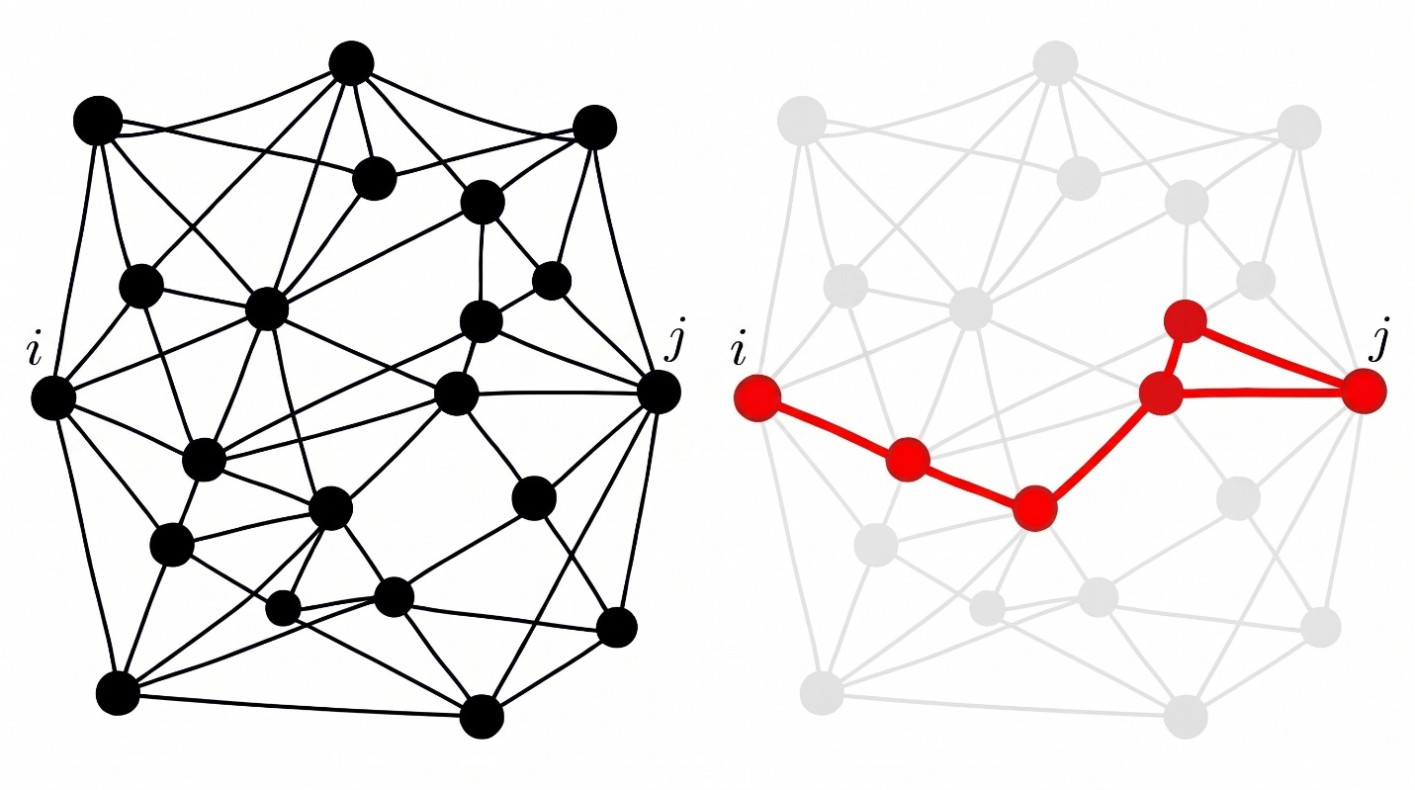
Նկար 4

Նկարի առաջին ցանցում երևում են $i$ և $j$ հանգույցները միացնող ճանապարհները, և, ինչպես երևում է, ճանապարհների քանակը մեծ է, սակայն կարճագույնը միակնէ, որն էլ առանձնացված է կարմիր գծով։

Չուղղորդված ցանցում $d_{ij}=d_{ji}$, այսինքն՝ $i$ և $j$ հանգույցների միջև հեռավորությունը նույնն է, ինչ $j և i$ հանգույցների միջև հեռավորությունը։
Ուղղորդված ցանցում հաճախ $d_{ij} ≠d_{ji}$, ։ Ավելին, ուղղորդված ցանցում $i$ հանգույցից դեպի $j$ հանգույց ճանապարհի գոյությունը դեռևս չի երաշխավորում $j$-ից դեպի $i$ ճանապարհի առկայությունը:

Օրինակ՝
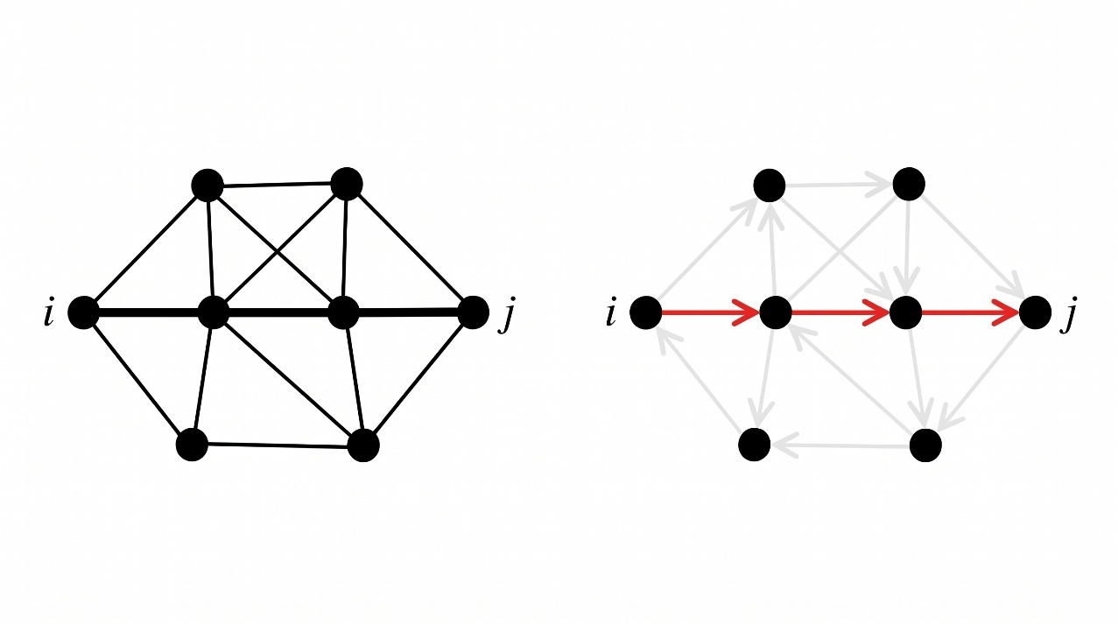
Նկար 5

Նկարում պատկերված առաջին ցանցը ուղղորդվախ չէ, հետևաբար հեռավորությունը կարող ենք դիտարկել ինչպես $i$հանգույցից $j$ հանգույց, այնպես էլ՝ $j$ հանգույցից $i$։ Պատկերն այլ է երկրորդ ցանցի դեպքում․ ուղղորդված ցանց է, որտեղ կարող ենք շարժվել միայն սլաքի ուղղությամբ։ Այսինքն այս դեպքում $j$ հանգույցից $i$ հանգույց հեռավորություն նույնիսկ գոյություն չունի։

Սահմանում 1․2․7։ Ցանցի տրամագիծը, որը նշանակվում է $d_{max}$ - ով, ցանցում առկա առավելագույն ամենակարճ ուղին է։ Այլ կերպ ասած՝ այն ցանկացած զույգ հանգույցների միջև գրանցված ամենամեծ հեռավորությունն է:
Սահմանում 1․2․8։ Ճանապարհի միջին երկարությունը, որը նշանակվում է $〈d〉-ով,$ ցանցի հանգույցների բոլոր հնարավոր զույգերի միջև եղած միջին հեռավորությունն է։
N հանգույցներից բաղկացած ուղղորդված ցանցի պարագայում $〈d〉$ – ն որոշվում է հետևյալ կերպ․

- Սկսել $i$ հանգույցից։
- Գտնել $i$ - ին անմիջականորեն միացված հանգույցները։ Վերագրել դրանց «1» հեռավորություն (նշվածք) և ավելացնել հերթի (queue) մեջ։
- Հերթից հանել $n$ նշվածքով առաջին հանգույցը (առաջին քայլում՝ $n = 1$)։ Գրաֆում գտնել դրան հարևան այն հանգույցները, որոնք դեռևս նշվածք չունեն։ Վերագրել դրանց $n + 1$ նշվածք և ավելացնել հերթի մեջ։
- Կրկնել 3 – րդ քայլը այնքան ժամանակ, մինչև գտնվի թիրախային $j$ հանգույցը, կամ հերթում այլևս հանգույցներ չմնան։
- $i և j$ հանգույցների միջև հեռավորությունը հավասար է $j$-ի նշվածքին։ Եթե $j$ - ն նշվածք չունի, ապա $d_{ij}= ∞$ ։

Սահմանում 1․2․9։ Չուղղորդված ցանցում $i$ և $j$հանգույցները կապակցված են, եթե դրանց միջև գոյություն ունի ճանապարհ։ Նրանք կապակցված չեն (անջատված են), եթե նման ճանապարհ գոյություն չունի, որի դեպքում՝ $d_{ij}= ∞$։
Սահմանում 1․2․10։ Ցանցը համարվում է կապակցված, եթե դրա հանգույցների բոլոր հնարավոր զույգերը կապակցված են։ Ցանցն անջատված է, եթե կա առնվազն մեկ զույգ, որի համար $d_{ij}= ∞$։

Անջատված ցանցի ենթացանցերը կոչվում են բաղադրիչներ կամ կլաստերներ։
Սահմանում 1․2․11։ Բաղադրիչը ցանցի հանգույցների այնպիսի ենթաբազմություն է, որտեղ ենթաբազմությանը պատկանող ցանկացած երկու հանգույցների միջև կա ճանապարհ, սակայն անհնար է դրան ավելացնել ևս մեկ հանգույց, որը կունենար նույն հատկությունը։

Թեև փոքր ցանցերի դեպքում հեշտությամբ կարող ենք որոշել՝ այն կապակցվա՞ծ է, թե՞ անջատված, միլիոնավոր հանգույցներից բաղկացած ցանցերի պարագայում կապակցվածությունը որոշելը բարդ խնդիր է։ Մի շարք մաթեմատիկական գործիքներ օգնում են մեզ բացահայտել գրաֆի կապակցված բաղադրիչները․
անջատված ցանցի դեպքում կցության մատրիցը կարող է վերադասավորվել բլոկ-անկյունագծային տեսքով այնպես, որ մատրիցի բոլոր ոչ զրոյական տարրերը պարունակվեն անկյունագծի երկայնքով դասավորված քառակուսի բլոկներում, իսկ մնացած բոլոր տարրերը լինեն զրո։ Յուրաքանչյուր քառակուսի բլոկ համապատասխանում է մեկ բաղադրիչի։ Մենք կարող ենք կիրառել գծային հանրահաշվի գործիքները՝ որոշելու համար, թե արդյոք կցության մատրիցը բլոկ-անկյունագծային է, ինչը կօգնի մեզ բացահայտել կապակցված բաղադրիչները։

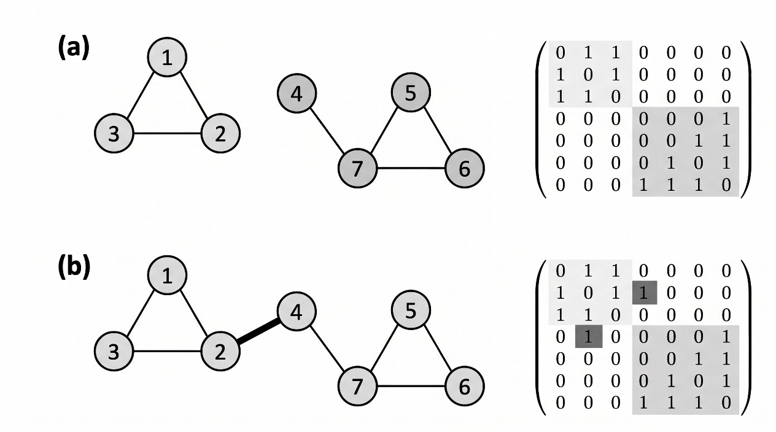

Սահմանում 1․2․12։ Կլաստերացման գործակիցն արտահայտում է այն աստիճանը, թե որքանով են տվյալ հանգույցի հարևանները կապված միմյանց հետ։ $k_{i}$ աստիճան ունեցող $i$ հանգույցների համար տեղային (լոկալ) կլաստերացման գործակիցը սահմանվում է որպես՝

$$C_{i}= \frac{2L_{i}}{k_{i}(k_{i}-1)}$$

որտեղ $L_{i}$ – ն ներկայացնում է $i$ հանգույցի $k_{i}$ հարևանների միջև առկա կապերի քանակը։ Նկատենք, որ $C_{i}$ – ի արժեքը գտնվում է [0; 1] միջակայքոiւմ․

- $C_{i}=0,$ եթե $i$հանգույցի հարևաններից և ոչ մեկը կապված չեն միմյանց հետ,
- $C_{i}=1,$ եթե $i$հանգույցի հարևանները կազմում են լրիվ գրաֆ, այսիքն՝ բոլորը կապված են միմյանց հետ,

$C_{i}$ – ն այն հավանականությունն է, որ հանգույցի երկու հարևաններ կլինեն միմյան հետ։ Հետևաբար C = 0.5 նշանակում է, որ 50% հավանականություն կա, որ հանգույցի երկու հարևանները կապված կլինեն միմյանց հետ։
Ամփոփելով՝ $C_{i}$ – ն չափում է ցանցի տեղային կապերի խտությունը․ որքան խիտ են փոխկապակցված $i$ հանգույցի հարևանները, այնքան բարձր է դրա տեղային կլաստերացման գործակիցը։

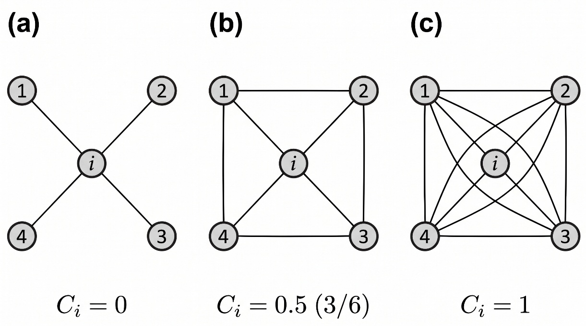

Սահմանում 1․2․13։ Ամբողջ ցանցի կլաստերացման աստիճանն արտահայտվում է միջին կլաստերացման գործակցով՝ $〈C〉,$ որն իրենից ներկայացնում է $բոլոր i = 1, …, N$ հանգույցների $C_{i}$ տեղային գործակիցների միջինը.

$$〈C〉= \frac{1}{N}\sum_{i = 1 }^{N}{C_{i}}$$

Մ. Նյումանի կողմից դիտարկվող դասական մոտեցման համաձայն՝ ցանցի գլոբալ կլաստերավորումը սահմանվում է փակ եռյակների (եռանկյունների) և բոլոր միացված եռյակների հարաբերությամբ.

$$C= \frac{3*(եռանկյունների քանակը)}{(միացված եռյակների քանակը)}$$

Իրական ցանցերի մասշտաբային անկախությունը և կառուցվածքային կայունությունը

Ցանցային գիտության (Network Science) կարևոր նպատակներից է կառուցել այնպիսի մոդելներ, որոնք ճշգրտորեն վերարտադրում են իրական համակարգերում դիտարկվող ցանցերի հատկությունները:
Մոդելավորման տեսանկյունից ցանցը համեմատաբար պարզ օբյեկտ է, որը բաղկացած է միայն հանգույցներից և կապերից: Սակայն իրական մարտահրավերը հանգույցների միջև կապերն այնպես տեղադրելն է, որպեսզի վերարտադրվեն իրական համակարգերի բարդությունն ու թվացյալ պատահականությունը: Այս համատեքստում պատահական ցանցի հիմքում ընկած փիլիսոփայությունը պարզ է. այն ենթադրում է, որ այդ նպատակին լավագույնս կարելի է հասնել՝ հանգույցների միջև կապերը պատահականորեն տեղադրելով: Սրանով մենք հանգում ենք պատահական ցանցի սահմանմանը:
Պատահական ցանցը բաղկացած է $N$ համարակալված հանգույցներից, որտեղ հանգույցների յուրաքանչյուր զույգ միացված է միմյանց միևնույն $p$ հավանականությամբ:

Պատահական ցանցը սահմանելու երկու համարժեք եղանակ գոյություն ունի.
- $G(N, L)$մոդել. $N$ համարակալված հանգույցները միացված են պատահականորեն տեղադրված $L$ թվով կապԱերով: Էրդյոշը և Ռենյին (Erdős & Rényi, 1959) օգտագործել են հենց այս սահմանումը պատահական ցանցերին նվիրված իրենց հոդվածների շարքում:
- $G(N,p)$ մոդել. $N$ համարակալված հանգույցների յուրաքանչյուր զույգ միմյանց միանում է $p$ հավանականությամբ. մոդել, որն առաջարկվել է Գիլբերտի կողմից (Gilbert, 1959):
Հետևաբար, $G(N,p)$ մոդելը ֆիքսում է երկու հանգույցների միացման $p$հավանականությունը, իսկ $G(N,L)$ մոդելը ֆիքսում է կապերի ընդհանուր քանակը՝ $L$ - ը:
Թեև $G(N, L)$ մոդելում հանգույցի միջին աստիճանը պարզապես $〈k〉= \frac{2L}{N}$ է, ցանցի մյուս բնութագրիչներն ավելի հեշտ է հաշվարկել $G(N,p)$ մոդելում: Այս հետազոտության մեջ մենք կուսումնասիրենք $G\left(N,p\right)$մոդելը ոչ միայն այն պատճառով, որ այն թույլ է տալիս ավելի հեշտությամբ հաշվարկել ցանցի հիմնական բնութագրերը, այլև որովհետև դրա կառուցման տրամաբանությունն ավելի մոտ է իրական համակարգերի զարգացման բնույթին: Իրոք, իրական ցանցերում կապերի քանակը հազվադեպ է ֆիքսված լինում. փոխարենը մենք կարող ենք որոշել երկու հանգույցների միջև կապի առաջացման հավանականությունը:

$G\left(N,p\right)$պատահական ցանց կառուցելու ալգորիթմը հետևյալն է.
- Սկսել $N$ մեկուսացված հանգույցներից:
- Ընտրել հանգույցների որևէ զույգ և գեներացնել պատահական թիվ 0-ից 1 միջակայքում: Եթե պատահական թիվը չի գերազանցում $p-ն$՝ ընտրված հանգույցների միջև տանել կապ (կող), հակառակ դեպքում՝ դրանք թողնել առանց կապի:
- Կրկնել 2 - րդ քայլը բոլոր հնարավոր $\frac{N(N-1)}{2}$ զույգերի համար:
Այս ընթացակարգով ստացված ցանցը կոչվում է պատահական գրաֆ կամ պատահական ցանց: Երկու մաթեմատիկոսներ՝ Պալ Էրդյոշը (Pál Erdős) և Ալֆրեդ Ռենյին (Alfréd Rényi), կարևոր դեր են ունեցել պատահական ցանցերի հատկությունների բացահայտման գործում: Ի պատիվ նրանց՝ պատահական ցանցերը հաճախ անվանում են Էրդյոշ-Ռենյիի ցանցեր (Erdős–Rényi networks):

Միևնույն $N$ և $p$ պարամետրերով գեներացված յուրաքանչյուր պատահական ցանց ունի որոշակի տարբերություններ: Իրացումների (realizations) միջև փոխվում է ոչ միայն միացումների մանրամասն սխեման, այլև կապերի ընդհանուր քանակը՝ $L$-ը: Հետևաբար, նպատակահարմար է որոշել, թե տրված $N$ և $p$ պարամետրերով կոնկրետ իրացման դեպքում քանի՞ կապ է ակնկալվում:
Այն հավանականությունը, որ պատահական ցանցը կունենա ճիշտ $L$ հատ կապ, որոշվում է երեք արտադրիչների արտադրյալով.
1․ Հավանականությունը, որ հանգույցների $\frac{N(N-1)}{2}$ հնարավոր զույգերը
միացնելու փորձերից $L$ հատը հանգեցրել են կապի ստեղծմանը՝ $p^{L}$,
- Հավանականությունը, որ մնացած $\frac{N\left(N-1\right)}{2}- L$ փորձերի դեպքում կապ չի ստեղծվել՝ ${\left(1-p\right)}^{\frac{N\left(N-1\right)}{2}-L}$
- Կոմբինատորական գործակիցը՝ $\left({\frac{N(N-1)}{2} \atop L}\right),$ որը ցույց է տալիս, թե քանի տարբեր եղանակով կարելի է $L$ կապերը բաշխել հանգույցների $\frac{N(N-1)}{2}$ հնարավոր զույգերի միջև:

Հետևաբար, ճիշտ $L$ կապ ունենալու $p_{L}$ հավանականությունը կարելի է ներկայացնել հետևյալ տեսքով․
$$p_{L}= \frac{N(N-1)}{2}p^{L}{\left(1-p\right)}^{\frac{N\left(N-1\right)}{2}-L}$$

Քանի որ այս բանաձևն իրենից ներկայացնում է բինոմիական բաշխում, պատահական գրաֆում կապերի ակնկալվող (միջին) քանակը որոշվում է հետևյալ կերպ.
$$〈L〉= \sum_{L=0}^{\frac{N(N-1)}{2}}{L*p_{L}=p\frac{N(N-1)}{2}}$$

Այսպիսով, $〈L〉$ – ը երկու հանգույցների միջև առաջացման $p$ հավանականության և հնարավոր բոլոր զույգերի առավելագույն քանակի՝ $L_{max}= \frac{N(N-1)}{2}$ – ի արտադրյալն է։
Օգտագործելով $〈L〉-$ի արժեքը՝ կարող ենք ստանալ պատահական ցանցում հանգույցի միջին աստիճանի բանաձևը․
$$〈k〉= \frac{2〈L〉}{N}=p(N-1)$$

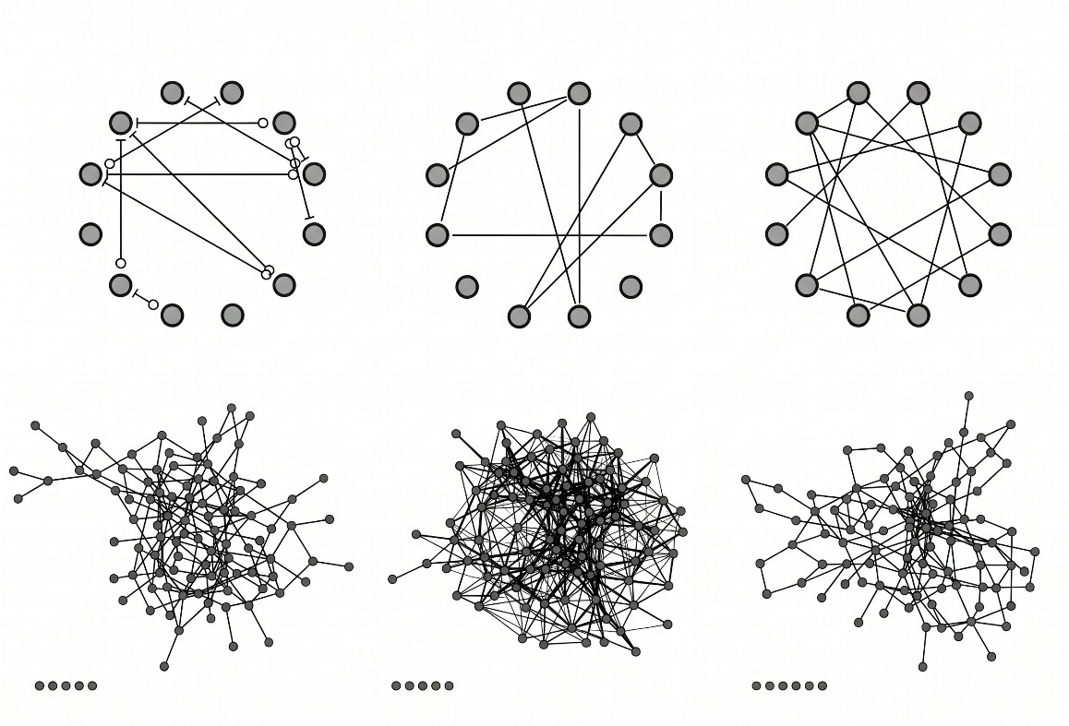
Նկար 6
Ամփոփելով՝ կարելի է նշել, որ պատահական ցանցում կապերի քանակը տատանվում է տարբեր իրացումների միջև: Դրա մաթեմատիկական սպասումը միարժեքորեն որոշվում է $N$ և $p$ պարամետրերով: Երբ մեծացնում ենք $p$ հավանականությունը, պատահական ցանցը դառնում է ավելի խիտ. կապերի միջին քանակը գծային աճում է $〈L〉=0-ից մինչև L_{max},$ իսկ հանգույցի միջին աստիճանը՝ $〈k〉=0-ից մինչև 〈k〉=N-1:$

Սահմանում 1․3․1։ Բինոմական բաշխումը նկարագրում է հաջողությունների քանակը $N$ անկախ փորձերում, որոնք ունեն երկու հնարավոր ելք, որտեղ մի ելքի (հաջողության) հավանականությունը $p$ է, իսկ մյուսինը՝ $q = 1 - p$։
Բինոմալ բաշխումն ունի հետևյալ տեսքը․
$$p_{x}= \left({N \atop x}\right)p^{x}{\left(1-p\right)}^{N-x}$$
Բաշխման մաթեմատիկական սպասումը (միջին արժեքը կամ առաջին մոմենտը) հավասար է․
$$〈x〉= \sum_{x=0}^{N}{xp_{x}=Np}$$
Մաթեմատիկական սպասման երկրորդ մոմենտը կլինի՝
$$〈x^{2}〉= \sum_{x=0}^{N}{x^{2}p_{x}=p\left(1-p\right)N+p^{2}N^{2}}$$
ինչն էլ ապահովում է ստանդարտ (միջին քառակուսային) շեղում՝ որպես․
$$σ^{2}={\left(〈 x^{2}〉 - {〈 x〉}^{2}\right)}^{\frac{1}{2}}={\left[p\left(1-p\right)N\right]}^{\frac{1}{2}}$$

Նշված բանաձևերը կիրառվում են պատահական ցանցերը բնութագրելիս։

